УТВЕРЖДАЮ:

Директор Е.Н. Селезнева

«24» _января 2022г.

**Аналитический отчет**

**по результатам деятельности базовых образовательных организаций, участвующих в реализации регионального проекта «Развитие естественнонаучного образования школьников на основе школьно-университетского партнерства и сетевого взаимодействия образовательных организаций Томской области на 2017-2021 годы» за 2021 год**

Название образовательной организацииМуниципальное автономное общеобразовательное учреждение средняя общеобразовательная школа №4 город Асино Томская область

Ф.И.О. директора базовой образовательной организацииЕлена Николаевна Селезнева

Ф.И.О. координатора проекта в базовой образовательной организацииНаталья Алексеевна Лингевич

Контактный телефон, электронная почта координатора 8-960-978-08-98, [lingevisch2013@yandex.ru](mailto:lingevisch2013@yandex.ru)

1. Перечень документов (локальных актов) образовательной организации по вопросам реализации регионального проекта **(обязательно выслать Положение о деятельности по направлению регионального проекта/план деятельности по направлению регионального проекта с печатью и подписью директора)**

| **№ п/п** | **Наименование документа** | **Реквизиты документа, ссылка на сайт базовой образовательной организации, где размещены локальные акты** |
| --- | --- | --- |
| 1 | Сетевой проект «Построение индивидуальной траектории самоопределения обучающихся в области естественнонаучного (медицинского) образования. | <https://shk4.tomschool.ru/?section_id=62> |
| 2 | Программа развития школы «Организация предпрофильной подготовки и профильного обучения в современных условиях» | <https://shk4.tomschool.ru/sveden/education> |
| 3 | Распоряжение ДОО ТО об итогах конкурсного отбора на присвоение статуса РВЦИ | <https://shk4.tomschool.ru/?section_id=59> |

1. Информация о реализованных в 2021 году образовательных программах по направлению Регионального проекта, в том числе сетевых (специальные и элективные курсы, внеурочная деятельность, дополнительные образовательные программы, инновационные проекты и др.)

|  |  |  |  |
| --- | --- | --- | --- |
| **Название программы** | **Количество учебных часов в год** | **Класс, возраст,**  **количество обученных слушателей** | **Ссылка на информацию о размещении образовательной программы на сайте базовой образовательной организации** |

|  |  |  |  |
| --- | --- | --- | --- |
| «Основы гистологии» | 34 | 10 класс, 3 чел. | <http://as-school4.edu.tomsk.ru/> |
| «Практикум по общей биологии» | 34 | 11 класс,4 чел. | <http://as-school4.edu.tomsk.ru/> |
| «Актуальные вопросы курса химии» | 34 | 11 класс , 4 чел. | <http://as-school4.edu.tomsk.ru/> |
| «Избранные вопросы общей биологии» | 34 | 11 класс, 4 чел. | <http://as-school4.edu.tomsk.ru/> |
| «Экология: глобальные проблемы и здоровье человека» | 34 | 11 класс, 4 чел. | <http://as-school4.edu.tomsk.ru/> |
| «Основы общей экологии» | 34 | 10 класс,3 чел. | <http://as-school4.edu.tomsk.ru/> |
| «Фитотерапия» | 34 | 7 «А-Г», 120 чел. | <http://as-school4.edu.tomsk.ru/> |
| «Латинский язык» | 34 | 10 , 11 класс, 7 чел. | <http://as-school4.edu.tomsk.ru/> |
| «Основы валеологии» | 34 | 5-8 классы, 456 чел | <http://as-school4.edu.tomsk.ru/> |
| «Страницы занимательной химии» | 17 | 8-9 классы, 25 чел. | <http://as-school4.edu.tomsk.ru/> |
| «Аленький цветочек» | 34 | 1«Б», 10 чел. | <http://as-school4.edu.tomsk.ru/> |
| «Химия и медицина» | 34 | 10 класс, 3чел. | <http://as-school4.edu.tomsk.ru/> |

3. Информация об организованных и проведенных в 2021 году образовательных событиях для педагогов и обучающихся базовыми организациями в том числе в рамках программы**совместно с вузамиТомской области** по направлению Регионального проекта (конференции, олимпиады, профильные смены, открытые уроки, онлайн-курсы, дополнительные общеразвивающие программы и др.)

|  |  |  |  |
| --- | --- | --- | --- |
| **Название мероприятия/ события** | **Количество и категория участников мероприятия/**  **события** | **Краткая информация о проведенном мероприятии/**  **событии**  **(до 10 предложений – содержание, результаты, эффекты)** | **Ссылка на информацию о проведенном мероприятии/ событии на сайте базовой образовательной организации/ социальных сетях** |
| «Неделя открытых дверей в СибГМУ» | 15/11 класс | В рамках реализации проекта «Создание единого образовательного пространства для выпускников поступающих в СибГМУ», 20-22 марта в новоанатомическом корпусе СибГМУ проходили практические занятия по подготовке выпускников профильных классов высокотехнологичной медицины к практико-ориентированной части предпрофессионального экзамена. На занятиях ребята закрепили правила первой доврачебной помощи при артериальных и венозных кровотечениях, при остановке дыхания, потери сознания, научились накладывать повязку «Чепец», познакомились с различными хирургическими инструментами, попробовали себя в роли хирургов, зашивая свиные аорты. А также тренировались делать простые хирургические узлы, на ножках стульев.  Все занятия, для будущих медиков, проводили студенты пятого курса, которые старались заинтересовать ребят в получении  первых навыков профессии медицинского работника. | <https://shk4.tomschool.ru/site/pub?id=227> |

4. Информация о сетевых муниципальных или межмуниципальных/региональных мероприятиях или образовательных событиях по направлению Регионального проекта,проведенных для обучающихся и педагогов в 2021 году **базовой образовательной организацией**

|  |  |  |  |
| --- | --- | --- | --- |
| **Название мероприятия/ события** | **Количество и категория участников мероприятия/события** | **Краткая информация о проведенном мероприятии/**  **событии**  **(до 10 предложений – содержание, результаты, эффекты)** | **Ссылка на информацию о проведенном мероприятии/ событии на сайте базовой образовательной организации/ социальных сетях** |
| Межмуниципальная викторина по естествознанию «Серпантин знаний» | 196/7-9 классы | 4 декабря 2021 года на базе нашей школы состоялась очередная межмуниципальная викторина "Серпантин знаний" по предметам естественно - научного цикла для учащихся 7 - 10 классов. В ней приняли участие 196 школьников из 21 образовательной организации Томской области. Участникам тестирования в течении 30 минут необходимо было ответить на вопросы по биологии, экологии, химии и географии разного уровня сложности.  В итоге, победителями стали 23 участника, дипломы призеров получили 93 ученика. Остальные школьники награждены сертификатами участника викторины. | <https://shk4.tomschool.ru/site/pub?id=340> |
| Муниципальная межпредметная олимпиада для обучающихся 4 классов «Всезнайка» | 20/4 классы | Обучающимся начального звена были предложены вопросы по математики, русскому языку, окружающему миру. Волимпиаде приняли участие 20 обучающихся из 5 общеобразовательных школ Асиновского района. |  |

5. Участие координаторапроекта в **базовой образовательной организации** и педагогических работников **базовой образовательной организации**в 2021 году в мероприятиях по повышению квалификации, в том числев августовских педагогических мероприятиях и других фестивалях, конкурсах, семинарах, тренингах, мастер-классах естественнонаучной направленности

|  |  |  |  |
| --- | --- | --- | --- |
| **Название мероприятия** | **Участники от базовой образовательной организации (ФИО, должность)** | **Краткая информация о мероприятии и результат участия**  **(содержание, результаты, эффекты)** | **Ссылка на информацию об участии педагогов в мероприятиях на сайте базовой образовательной организации/ социальных сетях***(при наличии)* |
| КПК | Лингевич Н.А. | «Школа современного учителя «Химия»,» 21.09.2021 - 10.12.2021  ТОИПКРО, г. Томск, дистанционно. | <https://education.apkpro.ru/> |
| КПК | Фисюк О.Л. | «Формирование функциональной грамотности на уроках биологии»15.09.2021-01.12.2021. ТОИПКРО, г. Томск, дистанционно. | <https://education.apkpro.ru/> |
| Межмуниципальный конкурс «Мастерская учителя» | Лингевич Н.А.  Фисюк О.Л. | С 15 апреля по 15 мая 2021 г. на базе нашей школы состоялся дистанционный межмуниципальный открытый конкурс«Мастерская учителя».  В конкурсе приняли участие педагоги из 4 образовательных организаций Асиновского района. Конкурсанты представили интересные авторские разработки учебных занятий по предметам естественнонаучного профиля с применением цифровых лабораторий и лабораторных комплектов.  Жюри подвело итоги конкурса. Призером стала Лингевич Н.А. Победителями стали С.В.Каширо учитель физики МАОУ – СОШ с.Ново-Кусково и О.Л. Фисюк учитель биологии МАОУ- СОШ №4г.Асино  Поздравляем победителей и призеров профессионального конкурса! | <https://shk4.tomschool.ru/site/pub?id=268> |
| Всероссийский педагогический конкурс «Экология-дело каждого» | Косенкова А.В. | Представление опыта «Методическая разработка мероприятия «По страницам Красной книги Томской области» (диплом победителя) |  |
| III открытый фестиваль - конкурс программно-методических продуктов по предпрофильной подготовке и профильному обучению | Лингевич Н.А. | Представление опыта: Программа внеурочной деятельности «Химия и медицина»**(диплом призёра)** | <https://shk4.tomschool.ru/site/pub?id=210> |
| IV Всероссийский конкурс профессионального мастерства «Лучший специалист -2021» | Лингевич Н.А. | Представление опыта: Методическая разработка урока по теме «Кислоты» (**диплом победителя)** |  |
| V Всероссийский педагогический конкурс «Мой лучший сценарий» | Лингевич Н.А. | Представление опыта: Методическая разработка урока по теме «Путешествие в страну кислот» (**диплом победителя)** |  |
| «Педагогический альманах» Образовательное СМИ | Фисюк О.Л. | Представление опыта: «Использование цифрового микроскопа на уроках биологии» **(публикация)** |  |

6. Привлечение организаций-партнёров к деятельности **базовой образовательной организации** по развитию естественнонаучного образования в 2021 году (в роли организаций партнеров могут выступать: организации общего, дополнительного, среднего профессионального и высшего образования Томской области или других регионов РФ, иные организации)

|  |  |  |
| --- | --- | --- |
| **Наименование организации- партнёра** | **Содержание и уровень взаимодействия с партнёром (в рамках реализации образовательных программ, мероприятий, событий, акций)** | **Ссылка на информацию о взаимодействии с партнёром на**  **сайте базовой образовательной организации/ социальных сетях***(при наличии)* |
| АЦРБ | Взаимодействия с партнёром осуществляется при реализации инновационного проекта «Создание единого образовательного пространства для выпускников поступающих в СибГМУ» Преподаватели СибГМУ проводят занятия для старшеклассникови курируют выполнение проектов. Практические занятия проводятся на базе АРБ. (Постановление администрации Асиновского района от 18.07.2018 г. №1004 ), АРБ (Соглашение о сотрудничестве от 22.10.2019) | <https://shk4.tomschool.ru/site/pub?id=26>,  <https://shk4.tomschool.ru/site/pub?id=306>  <https://shk4.tomschool.ru/site/pub?id=332> |
| МБДОУ «Журавушка», «Аленушка» | Пропедевтическая подготовка выпускников д/с для обучения в школе. Совместные образовательные события для обучающихся и педагогов. |  |
| СибГМУ | Занятия с педагогами СибГМУ.В условиях пандемии занятия проходят дистанционно, куратор Мелентьева Александра Николаевна. | <https://us02web.zoom.us/j/83596066911>  дистанционные занятия |

7. Разработка и реализация обучающимися и педагогами **базовой образовательной организации**в 2021 году научно-технологических проектов, научно-исследовательских работ естественнонаучной направленности

|  |  |  |  |
| --- | --- | --- | --- |
| **Название проекта** | **Количество обучающихся, класс обучающихся и количество педагогов** | **Краткая информация о реализуемом проекте**  **(до 10 предложений – содержание, результаты, эффекты)** | **Ссылка на информацию о реализации проекта на сайте базовой образовательной организации/ социальных сетях** |
| «Исследование экологического разнообразия зимующих птиц» | 1\9класс | Проект представлен на школьной конференции, региональной конференции «Мир вокруг нас», межрегиональной конференции **(призер).** Направлен на исследование образа жизни зимующих птиц в окружающей среде | <https://shk4.tomschool.ru/?section_id=34> |
| « Исследование влияния антибиотиков на живые организмы» | 1/9 класс | Проект представлен на школьной конференции, региональной конференции «Мир вокруг нас», межрегиональной конференции «Первые шаги в науку»**(победитель).** Направлен на исследование антибиотиков на живые организмы, в ,частности, на комнатные растения |  |
| « Исследование рыбных консервов согласно срокам годности» | 1/9 класс | Проект представлен на школьной конференции, региональной конференции «Мир вокруг нас», межрегиональной конференции Направлен на исследование рыбных консерв согласно срокам годности |  |

8**.** Участие обучающихся и педагогов базовых образовательных организаций в 2021 году в муниципальных, региональных, межрегиональных, всероссийских и международных мероприятиях естественнонаучной направленности (ВсОШ, олимпиада НТИ, др. конференции, конкурсы и олимпиады), в том числе участие в конкурсных отборах на образовательные программы в Центре «Сириус» (г. Сочи), участие в школьных научно-технологических студиях «Уроки настоящего»

|  |  |  |  |
| --- | --- | --- | --- |
| **Название мероприятия** | **Участники от базовой образовательной организации (ФИ обучающегося, класс, ФИО педагога, подготовившего участника)** | **Результат участия (победитель, призер, участник)** | **Ссылка на информацию об участии в мероприятии на сайте базовой образовательной организации/ социальных сетях***(при наличии)* |
| Муниципальный этап ВСОШ по химии | 7 / Лингевич Н.А. | Кухтинова Ангелина 8 класс **(призер)**Машнич Егор 8 класс  (участник), Романов Никита  8 класс (участник), Витютнева Елизавета  9 класс (участник) МаиловФариз 9 класс (участник), Потехина Евгения  9 класс (участник), Ходкевич Елизавета  9 класс (участник) | <https://shk4.tomschool.ru/site/pub?id=284> |
| НПК «Первые шаги в науку» | 1/ Фисюк О.Л. | «Исследование влияния антибиотиков на живые организмы» Камелина Ольга (9 «А» класс, **диплом победителя**) |  |
| XVI муниципальная молодежная антинаркотическая акция «Мой выбор здоровый образ жизни» | 3/ Мотовилова А.А. | Саценко Алина 8 «А» класс, Струк Елизавета 8 «А» класс, Трофимова Елизавета 8 «А» **(диплом призёра)** | <https://shk4.tomschool.ru/site/pub?id=348> |
| НПК «Мир вокруг нас» | 1 /Фисюк О.Л. | «Исследование экологического разнообразия зимующих птиц» Самодурова Дарья 9 «А» класс, **(диплом призёра)** |  |
| Акция «Батарейки сдавайтесь!!!» | 4-9 классы/классные руководители | победитель | <https://shk4.tomschool.ru/?section_id=34> |
| Муниципальный этап ВСОШ по биологии и экологии | 4/ Косенкова А.В.  4 / Фисюк О.Л. | Картавых Егор7 «Б» класс, **призёр**, Блинова Анастасия, 8 «Б» класс ,**победитель**,  Бруцкая Ангелина 8 «Б» класс,  **призёр,**Каличкина Диана, 8 «Б» победитель, Кухтинова Ангелина 8 «А» **победитель**, Камелина Ольга 10 «Б» -**победитель,** МаиловФариз 9 «Б» **призер**, Эпифанов Вячеслав 10 «Б» **призёр** |  |
| Межмуниципальная заочная викторина «Серпантин знаний» | 1/Лингевич Н.А.  2/ Косенкова А.В.  1/ Фисюк О.Л. | Девятова Карина 8 «В» призёр, Картавых Егор 7 «Б», призёр, Иванова Полина 7 «Б», призёр.МаиловФариз 9 «Б» призер. |  |
| Международная игра - конкурс «Астра – природоведение для всех | Косенкова А.В | **Призер**  МаиловФариз. 8 «Б» |  |
| Интернет – олимпиада «Страна естественных наук» | Косенкова А.В. | **Призёр**  Римша Елизавета 7 «А» |  |
| Региональный этап ВСОШ по экологии | Фисюк О.Л. | Камелина Ольга 9 «А» **призёр**.Епифанов Вячеслав 9 «А» **призёр** |  |

9. Затруднения, возникшие при реализации Регионального проекта

* поиск источников финансирования для организации и проведения мероприятий данного направления;
* транспортная удалённость;
* в связи с пандемией и дистанционным обучением снизилось количество мероприятий по данному направлению.

10. Достигнутые количественные и качественные результаты

* реализуются программы 8 спецкурсов, 5 курсов внеурочной деятельности по предметам естественнонаучного цикла (медицинский профиль) ;
* в 2021г. ученики школы стали победителями,призерами и участниками муниципального этапа ВСОШ по биологии и химии -12, межрегиональной научно – практической конференции «Экологические проблемы нашего Причулымья» -2, региональной научно – практической конференции «Мир вокруг нас» -2, всероссийский конкурс «Первые шаги в науку» -1, призёрами регионального этапа ВсОШ по экологии -2, призерами регионального этапа ВсОШ по биологии – 2.
* увеличилось количество участников различных региональных и муниципальных конкурсов по химии и биологии;
* транслируется опыт работы по естественнонаучному образованию: 3- выступления, 1- обмен опытом
* привлечены к сотрудничеству партнеры: СибГМУ и АЦРБ.
* Педагоги ОО прошли КПК на платформе « Цифровая экосистема ДПО»

11. Предложения от базовой образовательной организации по механизму взаимодействия базовых образовательных организаций Регионального проекта с университетами Томской области: МАОУ СОШ №4 активно взаимодействует с социумом. Заключены договоры сАЦРБ, СибГМУ. Сформированы рабочие связи в рамках сетевого содружества, объединяющего школьников, педагогов, ученых, медицинских специалистов. Для расширения взаимодействия и активизации профессионального определения есть необходимость сотрудничества с Томским базовым медицинским колледжем.

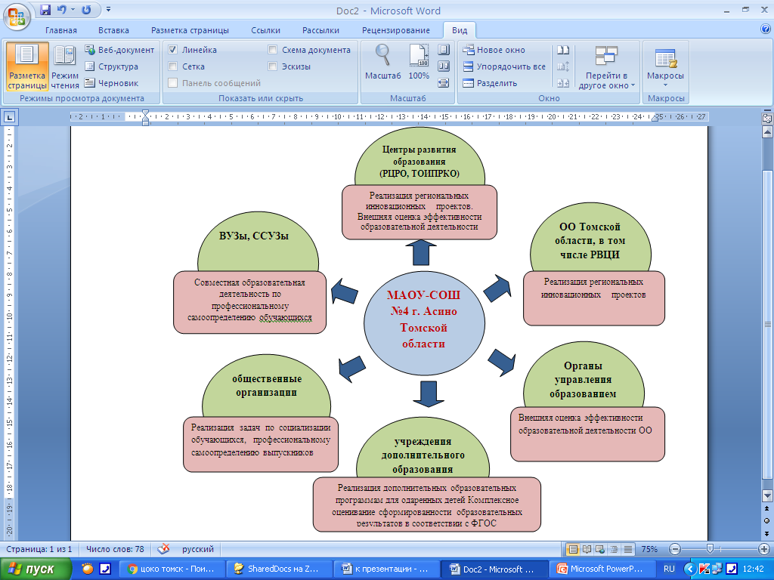

12.Предложения от базовой образовательной организации по организационно-управленческой модели школьно-университетского партнерства и сетевого взаимодействия образовательных организаций по развитию естественнонаучного образования школьников:

С февраля 2016 годазаключено соглашение о сотрудничестве между СибГМУ и администрацией Асиновского района с целью реализации раннего профессионального обучения, популяризации профессии медицинского работника среди молодежи.

Базовой школой стала наша школа №4. По каким направлениям ведётся работа?

С октября по май на базе нашей школы по субботам ведутся дистанционные занятия с преподавателями СибГМУ, они читают лекции для обучающихся 10 и 11 классов

В марте дети, которые посещают дистанционные занятия , выезжают в СибГМУ, где для них проводится экскурсионная программа «Неделя открытых дверей в СибГМУ». В этом году наряду с экскурсиями дети, практически самостоятельно, учились накладывать швы .

С декабря 2016 года заключено соглашения о сотрудничестве уже непосредственно между «Асиновской районной больницей» и нашей школой. В чем заключается данное сотрудничество?

Прежде всего, это организация посещения обучающимися 9-10 классов отделений «Асиновской РБ». Но, в условиях пандемии, в 2021 году, сотрудникам Асиновской РБ, была дана возможность проводить занятия на базе школы.

В этом году таких детей было 15. Сначала состоялось введение в профессию. Школьникам презентовали видеоролик, рассказывающий о здравоохранении Асиновского района, структурных подразделениях больницы, её техническом оснащении и людях, которые в ней работают.

В качестве контроля, детям были выданы зачётные листы, где фиксировались все их посещения. Из числа педагогов был назначен куратор, который организовывал посещения детей, а в больнице ответственной за данную работу была назначена старшая медицинская сестра поликлиники. Хочется отметить, что сотрудники больницы отнеслись к данной работе ответственно, всё было организованно очень чётко, детям понравилось и все 15 не пропустили ни одного занятия.

Начиная со 2по 9 класспрофориентацияорганизована через курсы в рамках **внеурочной деятельности или**кружковв рамках внеклассной работы.

В 10 классе в рамках физико-химического профиля наряду с физико- математической профильной группой созданабиолого-химическая группа, в учебный план которой введены спецкурсы медицинской направленности.

Планируется усилить сетевое взаимодействие в старшей школе в рамках межшкольной биолого-химической профильной группы, для обучающихся, которые бы хотелисвязать свою жизнь с медициной: посещение детьми занятий по субботамс преподавателями СибГМУ, организация экскурсий в СибГМУ, участие в олимпиадах и конкурсах.